03-263 ИМЗ-НАМИ-А-50 "Белка" 4х2 2-дверный заднемоторный микролитражный автомобиль, мест 5, снаряженный вес 0.64 тн, М-72/МД-65 23/17.5 лс, 80 км/час, опытный 5 экз., ИМЗ г. Ирбит 1955-56 г.
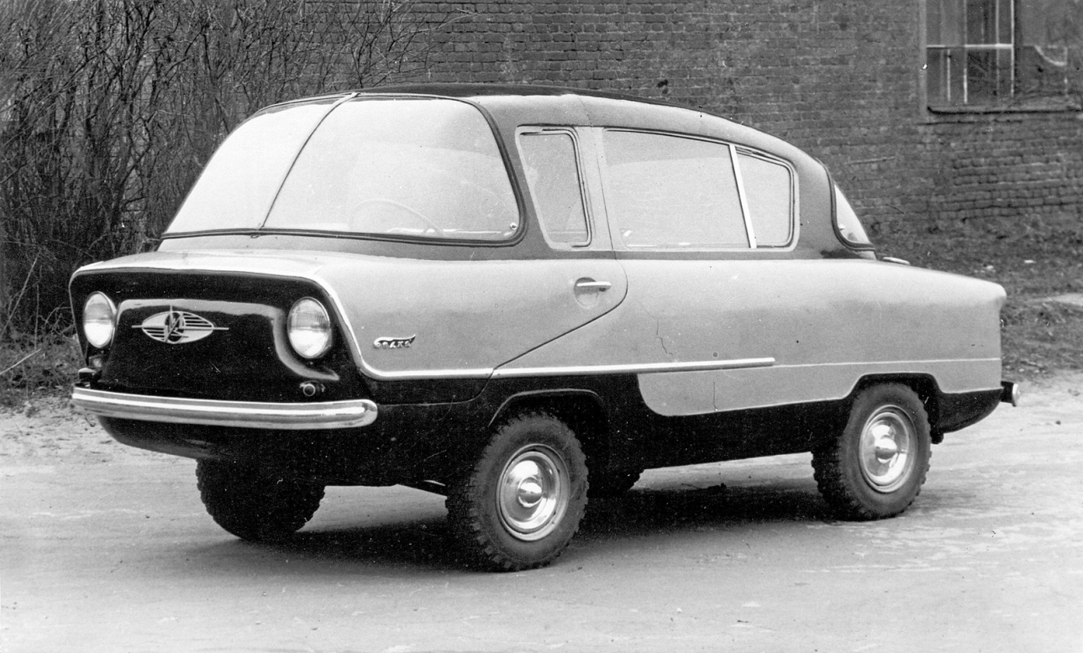

По материалам Евгения Кочнева и Марии Марковой с уважением и благодарностью.
ИМЗ–НАМИ–А50 «Белка» - экспериментальный малогабаритный автомобиль был разработан под руководством Ю. Долматовского совместно НАМИ и ирбитским мотоциклетным заводом. Работами по проектированию и организации производства «Белки» на Ирбитском мотоциклетном заводе (ИМЗ) руководил заместитель главного конструктора Ф. Реппиха.
В основу ее конструктивной схемы была положена заднемоторная компоновка. Установили оппозитный 4-тактный 746-кубовый мотор с вентилятором для принудительного воздушного охлаждения в 23 л. с. (на базе мотоциклетного М-72) с 3-ступенчатой коробкой передач от Москвича-401. Отверстия для притока воздуха располагались в крышке моторного отсека и снабжались управляемыми створками.
Образец с закрытым кузовом был построен по эскизам В. Арямова. Он разработал оригинальную торцевую дверь с полусферическим лобовым стеклом, которая для входа и выхода вместе с шарнирной рулевой колонкой откидывалась вперед. Передние сиденья сделали чашеобразными. Задние пассажиры усаживались через единственную распашную дверь в правой боковине, которая охватывала и часть крыши – сделано это было для облегчения посадки в сравнительно низкий кузов. За спинкой заднего сиденья располагался багажник. Интересное месторасположение придумали для запасного колеса – между панелями передней стенки кузова.
Сочетание расположенного сзади двигателя, вагонной компоновки машины, независимой подвески колес, шин малого диаметра позволяло при малой длине разместить в кузове четырех человек. Независимая рычажная подвеска 10-дюймовых колес состояла из пружин с телескопическими амортизаторами. Тормоза применили мотоциклетные, но с гидравлическим приводом.
Хорошая проходимость автомобиля достигалась за счет неплохой геометрии (короткая база, маленькие свесы, плоское днище), шин низкого давления с грунтозацепами и полностью независимой подвески колес. Да еще и дифференциал предполагалось сделать блокируемым.
Автомобили были собраны в Ирбите к 7 ноября 1955 года, и затем их отправили в почтовом вагоне в Москву. Они имели колесную базу 1,6 метра, длину — 3,3 метра, весили 640 кг и развивали скорость 80 км/ч.
По эскизам художника НАМИ Э. Молчанова был создан сельский вариант «Белки» – с упрощенным угловатым кузовом без дверей, брезентовым тентом, откидывающимся вперед ветровым стеклом, запасным колесом на передней панели кузова, поручнями вдоль бортов. На нем были применены сиденья без пружин – их заменяли натянутые на каркас резиновые ленты. В отличие от первой версии машина весила 575 кг и достигала 76 км/ч. При герметизации днища кузов приобретал плавучесть, и в случае необходимости автомобиль мог преодолеть водную преграду на буксире или с помощью весел. Причем за счет малого веса и низкого давления в шинах были вполне осуществимы самостоятельные вход и выход из воды на пологий берег.
На ИМЗ построили еще три машины с моторами МД-65, из которых две были с пластиковым кузовом.
Испытания первых образцов проходили в Москве. На ходу «Белка» оказалась очень маневренной, юркой машиной. А вот динамические показатели оставляли желать лучшего. Мотоциклетному движку было трудно разгонять относительно тяжелую машину. Да и расход топлива почти в два раза превышал заявленный.
Мотор часто перегревался, а его ресурс вызывал большие сомнения. Плюс к тому, создатели машины стали заложниками своей оригинальности, применив вход через носовую дверь. За неимением подходящего уплотнителя им никак не удавалось добиться герметичности кузова, и даже незначительный дождь вызывал протечки. А еще, в силу упрощенности конструкции, часто не выдерживали нагрузку карданные шарниры полуосей при предельных углах.
Вопрос о производстве народного автомобиля 30 января 1957-го обсуждал Совет Министров СССР. В длинном постановлении наконец-то сказали главное: машине – быть, причем заднемоторной, но с учетом лучшего зарубежного опыта. Ни о каком серийном воплощении «Белки» речи не шло. Едва ли труженики села обрадовались бы автомобилю, который не смог бы их защитить ни от ветра, ни от осадков. А уж про удобство посадки за руль обычной легковой «Белки» и говорить нечего: только представьте, каково выбираться из ее кабины в проливной дождь! Очевидно, что в погоне за «красивой мечтой» Долматовский зашел чересчур далеко, напрочь растеряв по пути практицизм... Решение это, несомненно, было правильным.
На Московском заводе малолитражных автомобилей и в НАМИ начали работать над кузовом компактного автомобиля «Москвич-444» и разрабатывать два 4-цилиндровых мотора: оппозитный и V-образный.
На первые макетные образцы «Москвича-444» ставили и снятые с «белок» моторы МД-65. Так закончилась история этой интересной и необычной машины. Но не история отечественного народного автомобиля. «Москвич-444» превратился в серийный заднемоторный 2-дверный «Запорожец» ЗАЗ-965.
У проектов НАМИ во второй половине пятидесятых было еще одно направление – компактный полноприводный автомобиль. Эта работа завершилась серийными машинами ЛуАЗ.
Технические характеристики
Размеры мм:
Длина х Ширина х Высота | 3324x1500x1450
база | 1570
Компоновка
двигатель | сзади
ведущие колеса | задние
Кузов | вагонный 4-местный
Макс. скорость, км/ч | 80
Двигатели | ИМЗ-М72; МД-65, бензиновые,  карбюраторные, оппозитные
число цилиндров | 2
рабочий объем | 746 см³ (М-72); 648 см³ (МД-65)
число клапанов | 4
расположение | верхнее
мощность, л.с./ кВт | 23/16,9 при 4700 об/мин (М-72); 17,5/12,9 при 4000 об/мин (МД-65)
Коробка передач | механическая, 3-ступенчатая  (доработанная «Москвич-401»)
Подвеска передняя / задняя | независимая, пружинная
Тормоза | гидравлические
спереди / сзади | барабанные
Электрооборудование | 6В
Размер шин | 5.00-10

